Отчет о лабораторной работе
Лабораторная работа №6
Казначеев Сергей Ильич
Содержание

1 Цель работы
Развить навыки администрирования ОС Linux. Получить первое практическое знакомство с технологией SELinux1. Проверить работу SELinx на практике совместно с веб-сервером Apache.

2 Выполнение лабораторной работы
После того как открыли терминал, перешли в супер пользователя, проверили статус SELinux,затем статус Apache
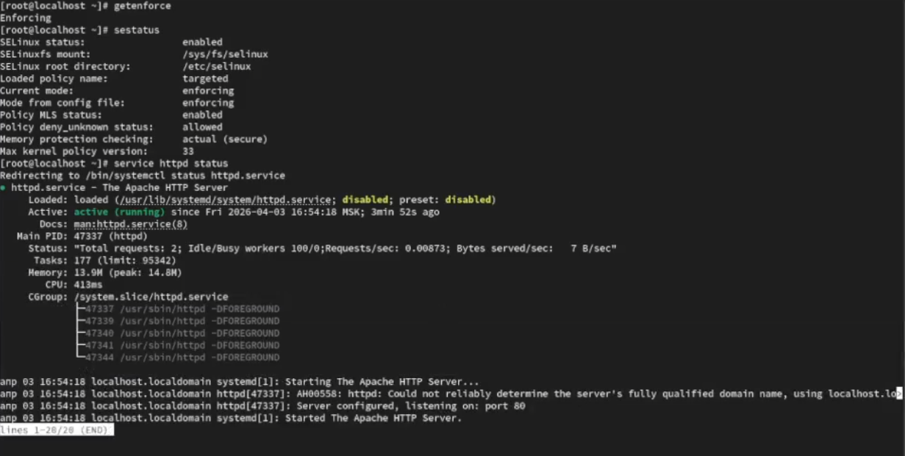
Рис. 1: 1
Далее просмотрим контекста безопасноти процессов Apache
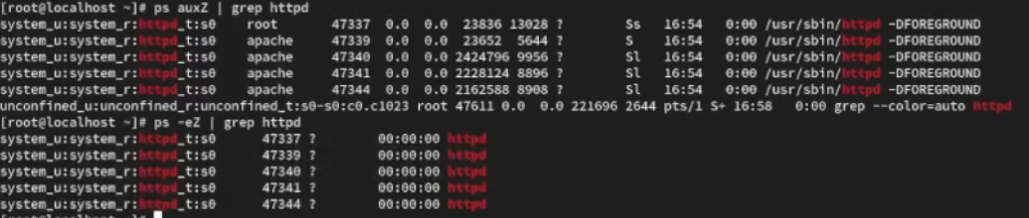
Рис. 2: 2
Затем просмотрим переключатель SELinux для Apache
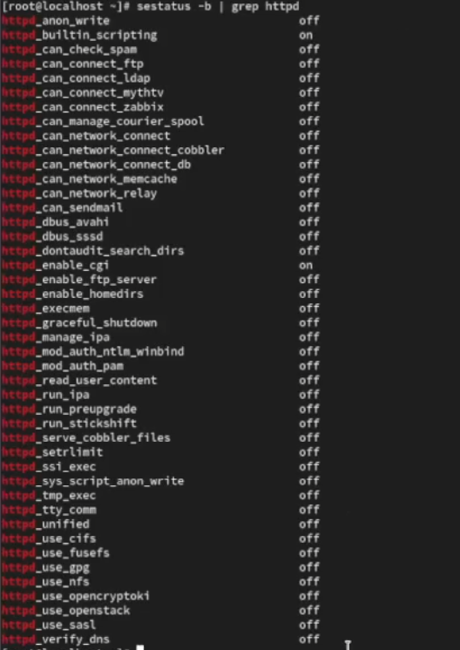
Рис. 3: 3
Далее просмотрим статистику по политике SELinux, типы файлов /var/www, типы файлов /var/www/html,
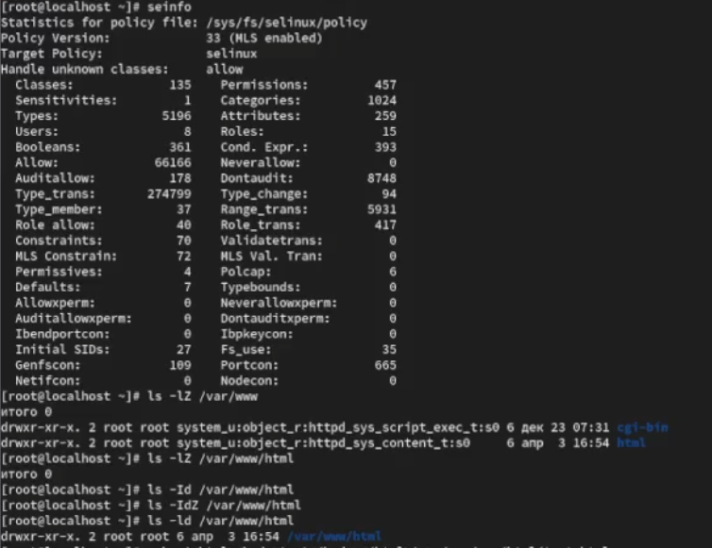
Рис. 4: 4
После чего создадим текстовый файл HTML-формата, проверим контекст созданного файла, круг пользователей, также изменим контекст файла и проверим ошибки доступа
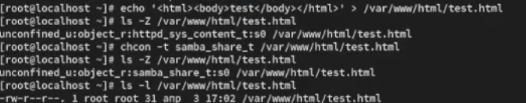
Рис. 5: 5
Далее обратимся к файлу через веб-сервер и изучим справку
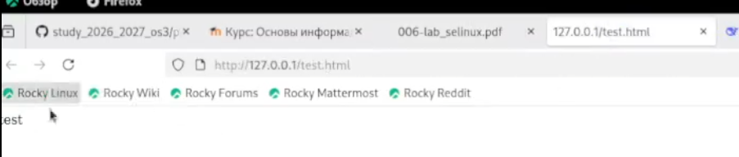
Рис. 6: 11
После чего просмотрим логи для анализа ошибки
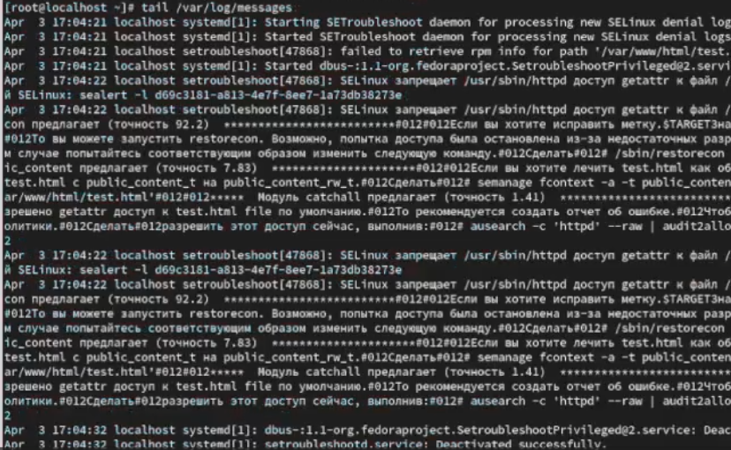
Рис. 7: 6
Затем изменим порта Apache на 81
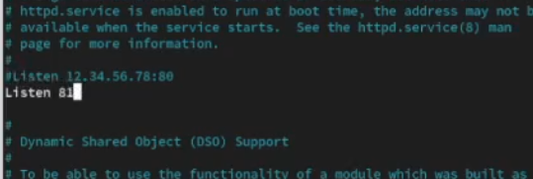
Рис. 8: 7
После чего просмотрим файлы error_log, access_log и audit.log и увидим что в файле audit появились записи
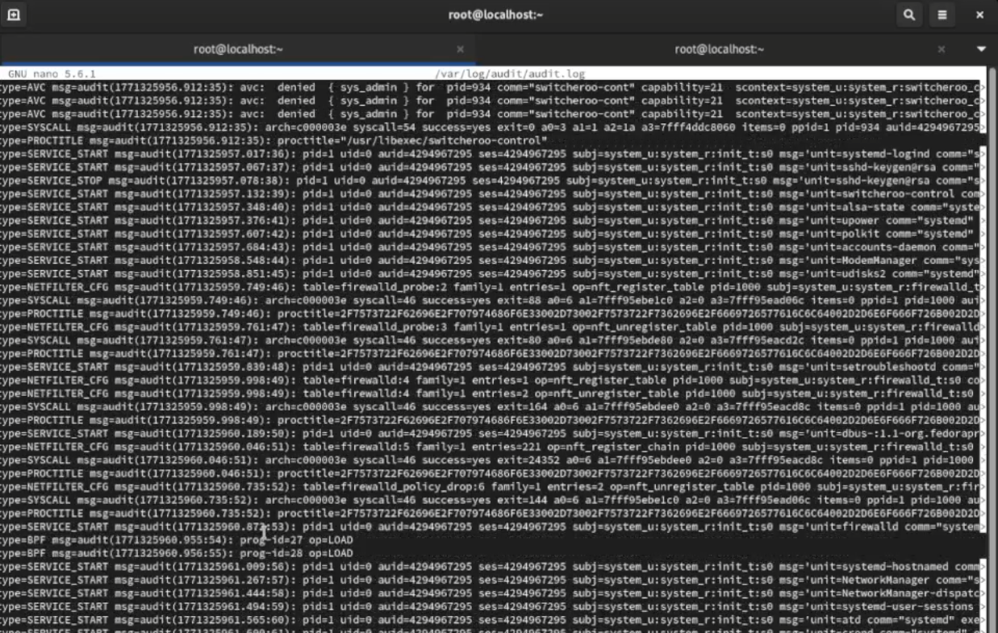
Рис. 9: 8
Затем добавим порт 81, затем проверим появился ли он или нет и пробуем запустить apache или нет, после чего вернем контекст httpd_sys_cоntent__t, затем возвращаем обратно конфигурацию файлу apache 80 и удаляем порт 81
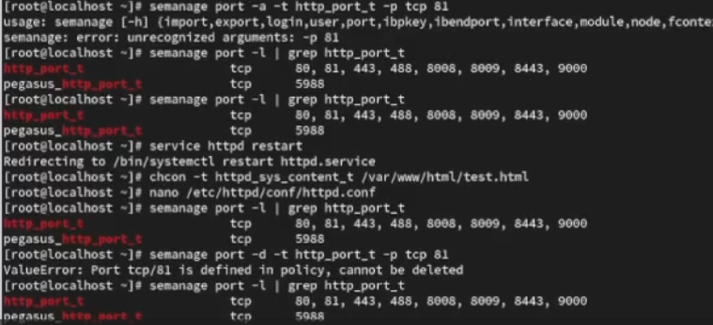
Рис. 10: 9
Затем удаляем файл
Рис. 11: 10

3 Выводы
В ходе выполнения данной работы были успешно достигнуты поставленные цели: развитие навыков администрирования ОС Linux и получение первичного практического знакомства с мандатной системой контроля доступа SELinux.

